THÊM NHÂN SỰ HÀNG LOẠT
Chọn người=>tích vào vị trí thứ 2 => nhập thông tin qua excel
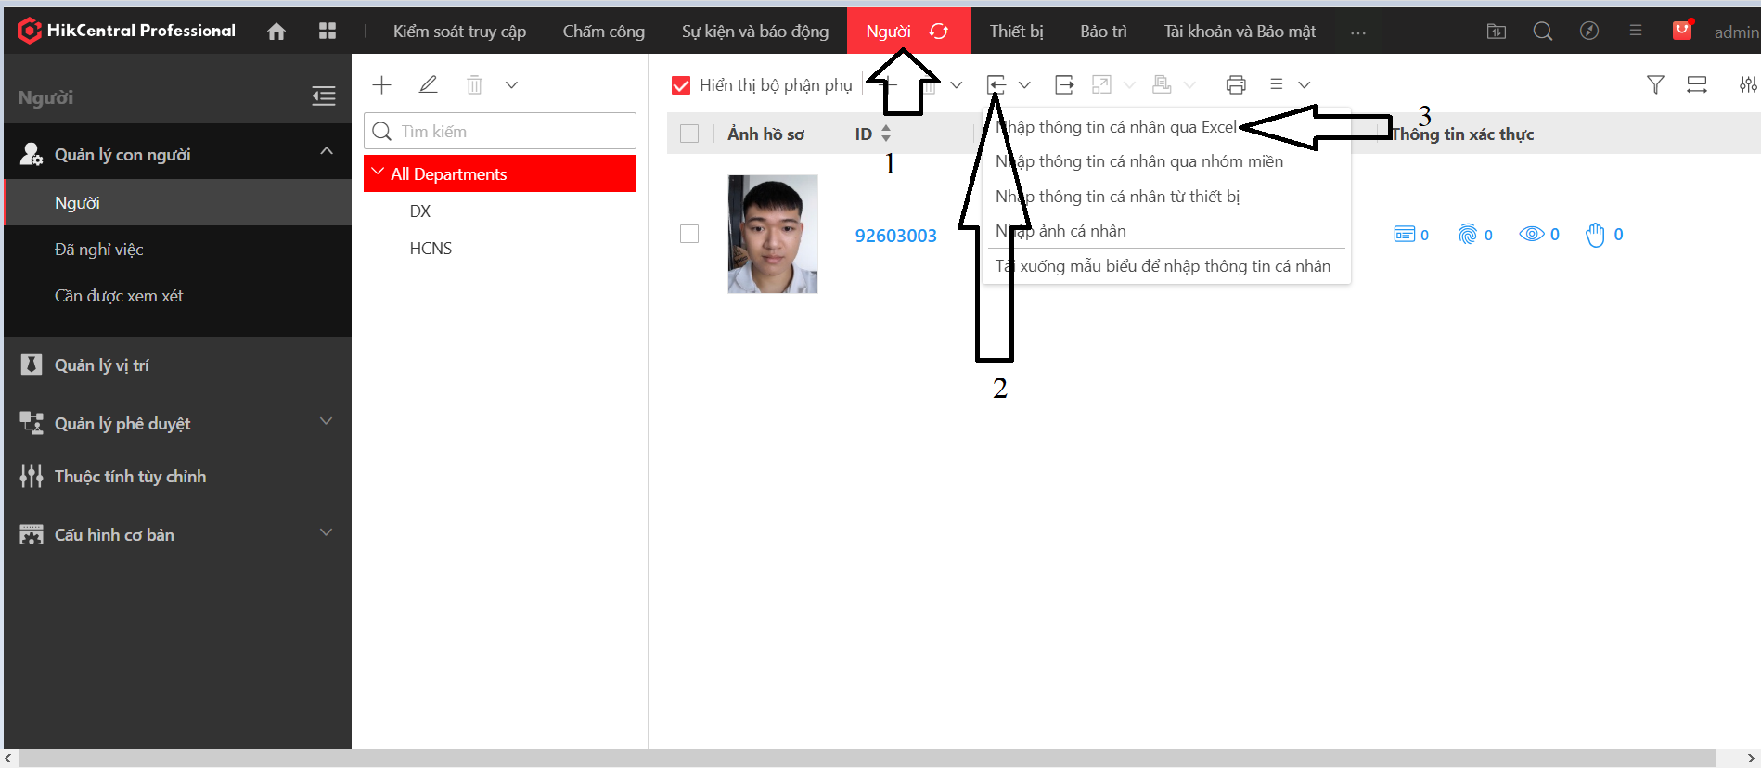
Tải mẫu xuống điền thông tin
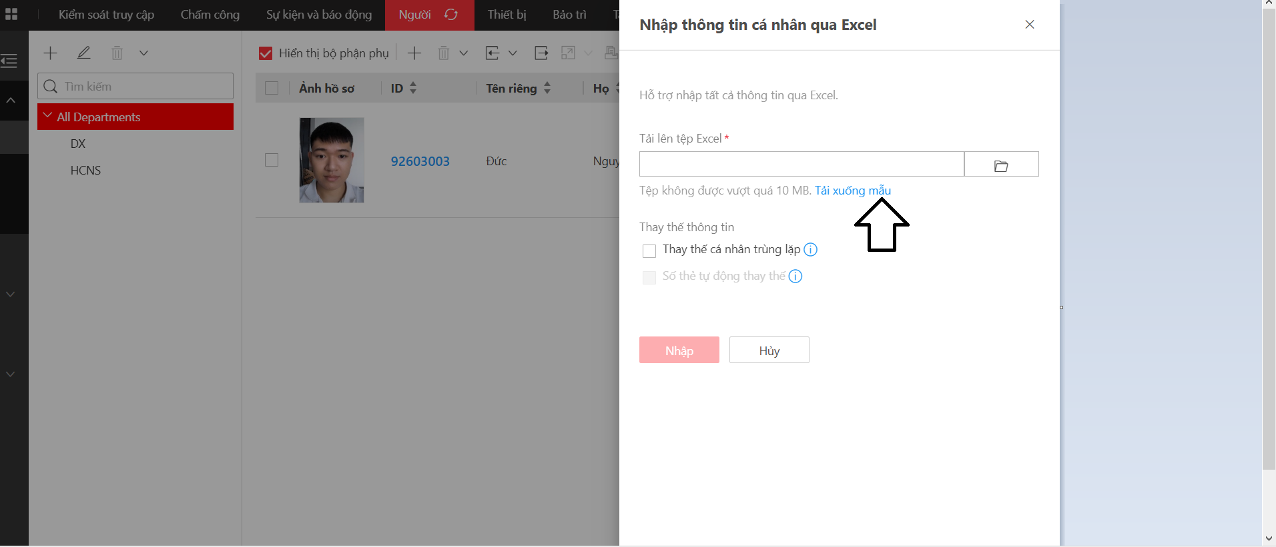
LƯU Ý FILE TẢI VỀ TÊN THẾ NÀO THÌ ĐỂ MẶC ĐỊNH KHÔNG THAY ĐỔI CỨ THẾ SAVE LUÔN
Mở file mục 123 thì điền theo thông tin
Mục 4 thì phải điền theo cú pháp VINATECH/PHÒNG BAN ( VD VINATECH/DX )
CÚ PHÁP CÓ PHÂN BIỆT IN HOA IN THƯỜNG NÊN ĐỔI VỚI NHỮNG PHÒNG BAN ĐÃ TẠO THÌ CHECK LẠI XEM LÀ IN HOA HAY THƯỜNG NHỮNG PHÒNG BAN CHƯA TẠO THÌ CÓ THỂ ĐIỀN LUÔN TẠI ĐÂY THÌ KHI TẠP NHÂN VIÊN ĐỒNG THỜI SẼ TẠO PHÒNG BAN LUÔN
mục 5 điền thời gian hiện tại
mục 6 điền thời gian sau 10 năm ( tối đa là 10 năm còn có thể điền thấp hơn)
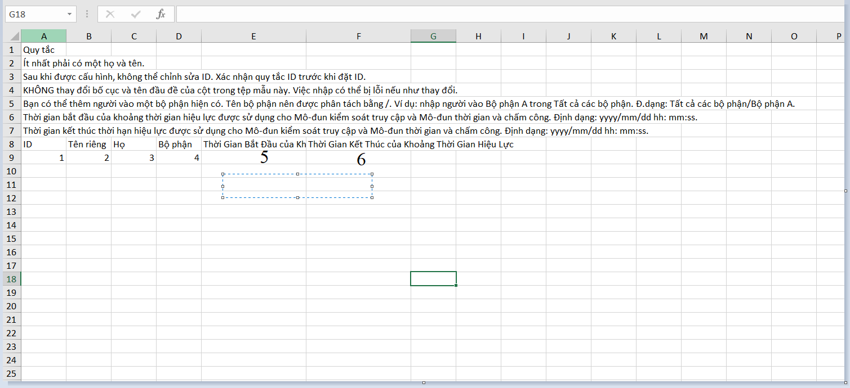
chọn lại phần nhập thông tin qua excel ( ở bước 1) rồi add file mình vừa điền lên
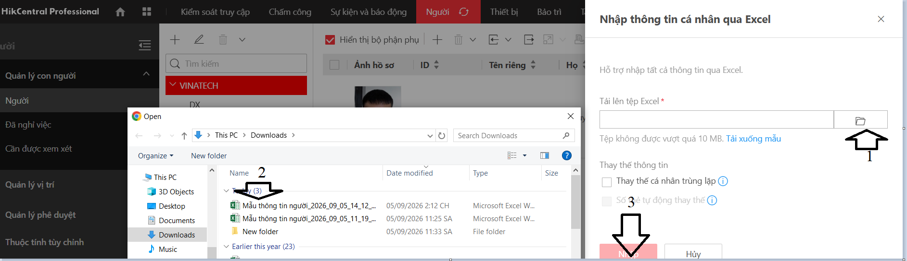
như vậy đã up thành công thông tin của nhân viên nhưng chưa có ảnh
để add ảnh có 3 cách: đầu tiên mình sẽ tích vào nhân viên chưa có ảnh
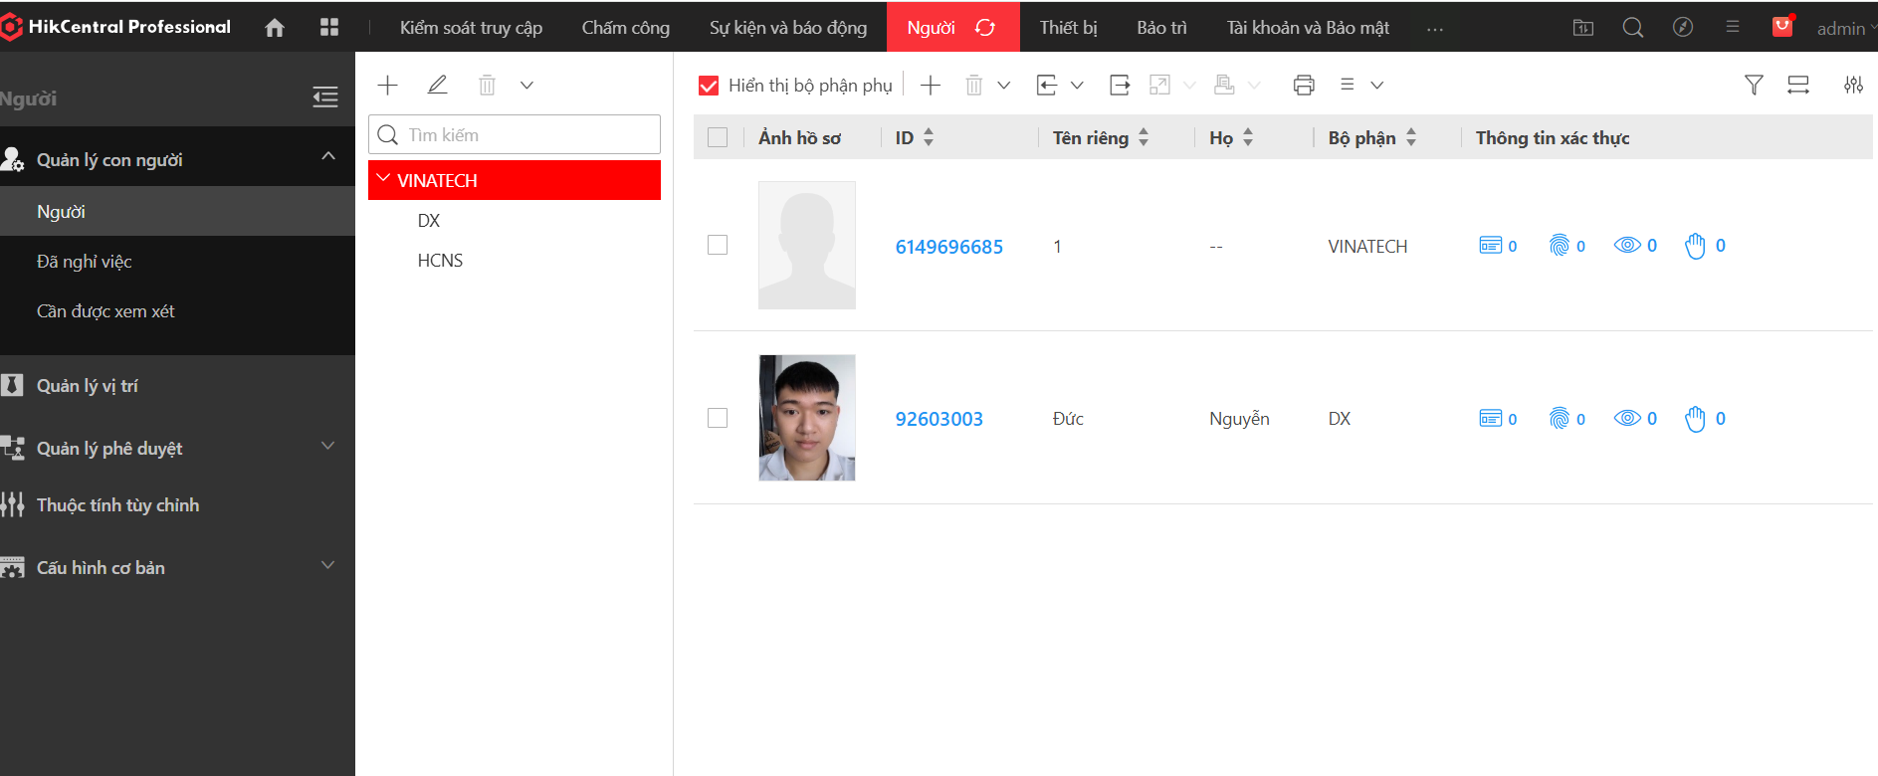
Chọn vào vùng ảnh => chọn từ thiết bị 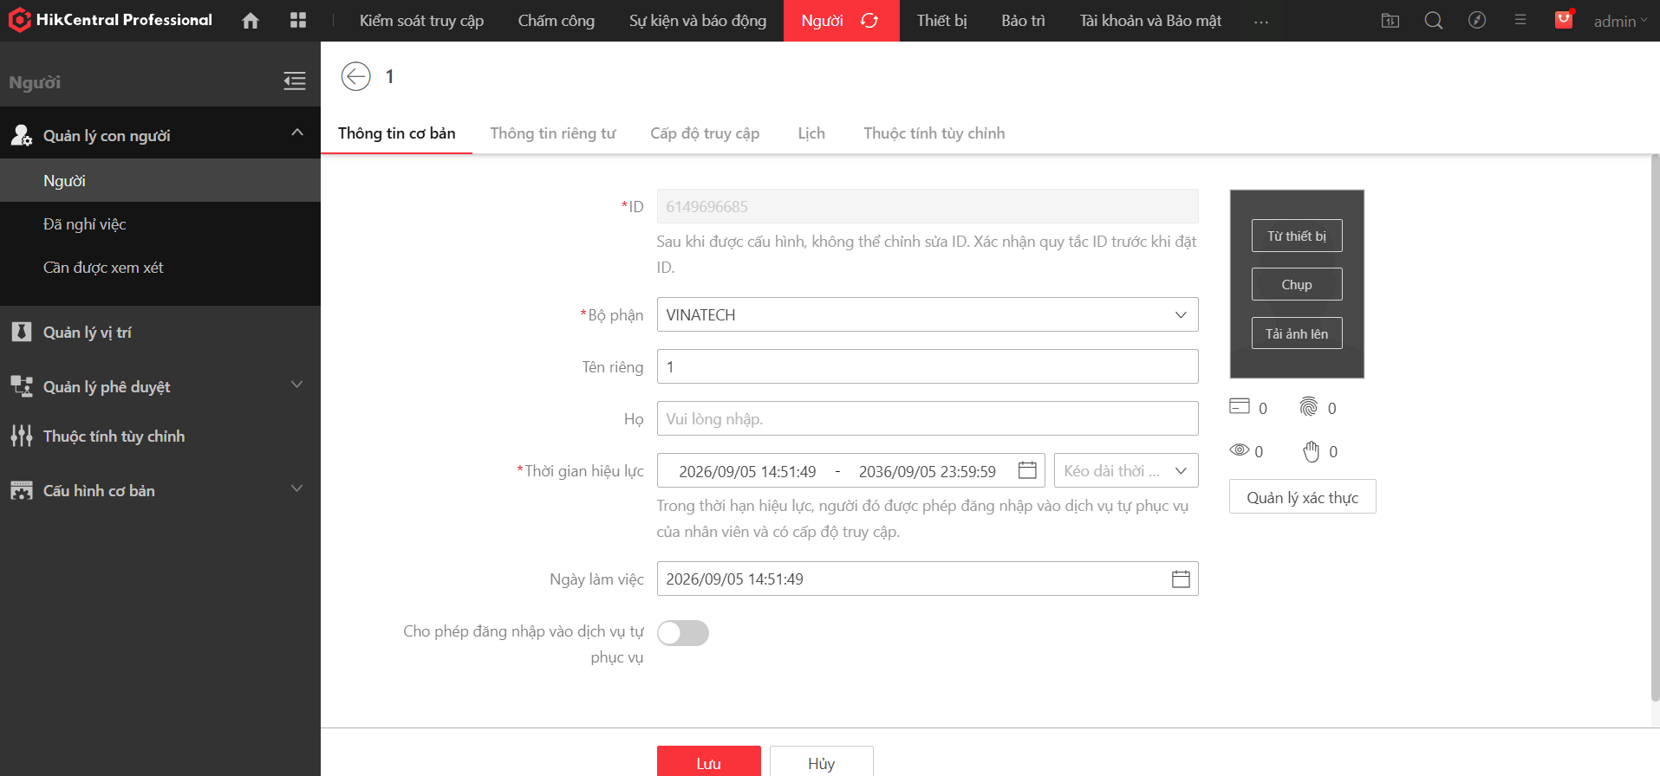
Chọn thiết bị như ảnh dưới và chụp hình
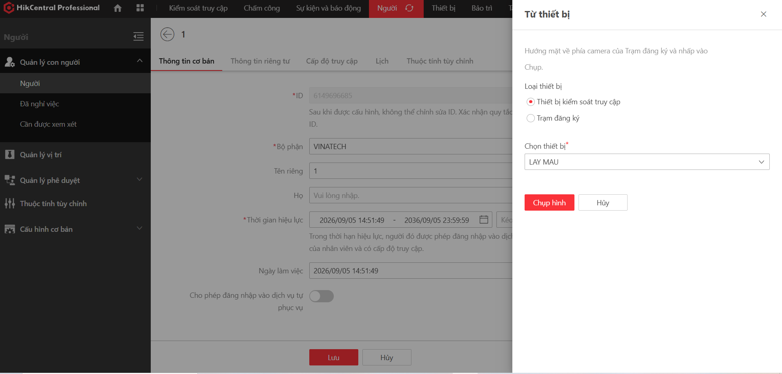
phương án 2: vẫn làm như trên nhưng ở bước trên mình sẽ không chọn từ thiết bị mà mình chọn tải ảnh lên ( ảnh nhân viên có sẵn ở máy thao tác giống như khi mình thêm nhân sự đơn lẻ)
phương án 3 ( không khuyến khích vì dễ phát sinh lỗi ảnh 2 người bị lộn cho nhau hoặc lộn cho nhiều người, hoặc lỗi 1 ảnh nhưng lại chèn vào nhiều người)
Tạo 1 folder => lấy ảnh của từng nhân viên đặt tên ảnh là "tên + họ_ID" (yêu cầu ít nhất một trong hai thành phần họ và tên, còn ID là tùy chọn). Định dạng ảnh bắt buộc là JPG/JPEG/PNG
sau khi bỏ hết ảnh của nhân viên vào folder đó thì nén folder thành file zip
sau đó chọn nhập ảnh cá nhân => tải tệp zip vừa tạo lên